|  |  |  |
| --- | --- | --- |
| **ÔN THI TỐT NGHIỆP THPT**  **VNTEACH.COM** | **PHÁT TRIỂN ĐỀ THAM KHẢO BGD THI TN THPT NĂM HỌC 2022 - 2023**  **Môn: TOÁN** | |
| **ĐỀ SỐ 6** | *Thời gian: 90 phút (Không kể thời gian phát đề)* | |
| **Họ và tên thí sinh:.............................................................................. SBD:.....................** | | **Mã đề thi**  **006** |

**Câu 1.** Tính đạo hàm $y'$ của hàm số $y=\frac{log_{3}x}{x}$ được kết quả là

**A. $y'=\frac{1+lnx}{x^{2}ln3}$** . **B. $y'=\frac{x-xlnx}{x^{2}ln3}$** . **C. $y'=\frac{1-lnx}{x^{3}ln3}$** . **D. $y'=\frac{1-lnx}{x^{2}ln3}$** .

**Câu 2.** Thể tích của khối lăng trụ tứ giác đều $ABCD.A'B'C'D'$ có tất cả các cạnh bằng $a$ là

**A. $3a^{3}$**  . **B. $\frac{a^{3}\sqrt{3}}{2}$**  . **C. $a^{3}$**  . **D. $\frac{a^{3}\sqrt{3}}{4}$**  .

**Câu 3.** Tập nghiệm của bất phương trình $log_{\frac{1}{2}}^{}x≥1$ là

**A. $\left(0;\frac{1}{2}\right]$**  . **B. $\left[\frac{1}{2};+∞\right)$**  . **C. $\left(-∞;\frac{1}{2}\right]$**  . **D. $\left(0;\frac{1}{2}\right)$**  .

**Câu 4.** Đồ thị hàm số $y=\frac{x^{2}-3x+2}{x^{2}-1}$ có tất cả bao nhiêu đường tiệm cận đứng?

**A. $1$**  . **B. $0$**  . **C. $2$**   **D. $3$**  .

**Câu 5.** Tập nghiệm của bất phương trình $2^{x}≤\frac{1}{2}$ là

**A. $\left(-∞;-1\right]$** .  **B. $\left(-∞;\frac{1}{2}\right]$**  .

**C. $\left[-1;+∞\right)$**  . **D. $\left[\frac{1}{2};+∞\right)$**  .

**Câu 6.** Cho hai số phức $z_{1}=1+2i$ và $z_{2}=2-3i$. Phần ảo của số phức $3z_{1}-2z_{2}$ là

**A. $12i$**  . **B. $9i$**  . **C. $9$**  . **D. $12$**  .

**Câu 7.** Có bao nhiêu số có năm chữ số khác nhau được tạo thành từ các chữ số $1,2,3,4,5,6$?

**A. $P_{5}$**  . **B. $P_{6}$**  . **C. $C_{6}^{5}$**  . **D. $A_{6}^{5}$**  .

**Câu 8.** Biết $\int_{1}^{3}{f\left(x\right)dx}=8$. Khi đó kết quả của phép tính tích phân $\int_{1}^{3}{\left[2f\left(x\right)-3\right]dx}$ bằng

**A. $16$**  . **B. $9$**  . **C. $10$**  . **D. $13$**  .

**Câu 9.** Xác định hàm số có đồ thị dạng sau:



**A. $y=-x^{3}+3x^{2}-1$**  . **B. $y=x^{4}-2x^{2}-1$**  .

**C. $y=-x^{4}+2x^{2}-1$**  . **D. $y=x^{3}-3x^{2}-1$**  .

**Câu 10.** Cho hàm số $y=f\left(x\right)$ liên tục trên $R$ và có bảng biến thiên như hình dưới đây:

|  |  |  |  |  |  |  |  |
| --- | --- | --- | --- | --- | --- | --- | --- |
| $$x$$ | $$-∞$$ |  | $$-1$$ |  | 1 |  | $$+∞$$ |
| $$y'$$ |  | $$-$$ | 0 | $$+$$ | 0 | $$-∞$$ |  |
| $$y$$ | $$+∞$$ |  | $$-1$$ |  | $$3$$ |  | $$-∞$$ |

Khẳng định nào sau đây là sai?

**A.** Hàm số nghịch biến trên khoảng $\left(-∞;-1\right)$. **B.** Hàm số đồng biến trên khoảng $\left(-1;1\right)$.

**C.** Hàm số nghịch biến trên khoảng $\left(1;+∞\right)$. **D.** Hàm số đồng biến trên khoảng $\left(-1;3\right)$.

**Câu 11.** Cho hàm số $y=f\left(x\right)$ có bảng biển thiên như sau.

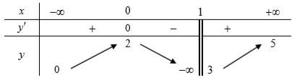

Mệnh đề nào dưới đây **đúng**?

**A.** Giá trị cực tiểu của hàm số $y_{CT}=3$. **B.** Hàm số đạt cực tiểu tại $x=1$.

**C.** Hàm số đạt cực đại tại $x=2$. **D.** Hàm số đạt cực đại tại $x=0$.

**Câu 12.** Cho đường thẳng $\left(Δ\right):\left\{\begin{matrix}x=1+t \\ y=2-2t \\ z=3+t\end{matrix}\right.$ $\left(t∈R\right)$. Điểm $M$ nào sau đây thuộc đường thẳng $\left(Δ\right)$?

**A. $M\left(1 ; 2 ; -3\right)$**  . **B. $M\left(2 ; 1 ; 3\right)$**  . **C. $M\left(1 ; -2 ; 3\right)$**  . **D. $M\left(2 ; 0 ; 4\right)$**  .

**Câu 13.** Cho số phức $z=-3+2i$. Số phức liên hợp của $z$ là

**A. $3+2i$**  . **B. $-3+2i$**  . **C. $3-2i$**  . **D. $-3-2i$**  .

**Câu 14.** Cho hàm số $y=f\left(x\right)$ xác định, liên tục trên đoạn $\left[-2;2\right]$ và có đồ thị là đường cong trong hình vẽ bên. Hàm số $f\left(x\right)$ đạt cực đại tại điểm nào dưới đây?

?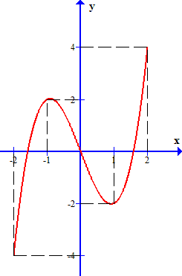

**A. $x=2$** . **B. $x=-2$** . **C. $x=-1$** . **D. $x=1$** .

**Câu 15. Trong không gian $Oxyz$** , **mặt phẳng $\left(P\right):2x-y+3z-1=0$**  **có một pháp vectơ là**

**A. ${\vec{n}}_{1}=\left(-1; 3; -1\right)$**  . **B. ${\vec{n}}_{1}=\left(2; -1; -3\right)$**  . **C. ${\vec{n}}_{1}=\left(2; -1; 3\right)$**  . **D. ${\vec{n}}_{1}=\left(2; -1; -1\right)$**  .

**Câu 16.** Cho hàm số $f\left(x\right)$ liên tục trên đoạn $\left[1;2\right]$ và thỏa mãn $\int_{1}^{2}{f\left(x\right)dx}=3$. Tính tích phân $I=\int_{1}^{2}{2f\left(x\right)dx}$.

**A. $I=2$**  . **B. $I=5$**  . **C. $I=6$**  . **D. $I=1$**  .

**Câu 17.** Cho khối nón có chiều cao bằng $4$ và bán kính đáy bằng $3$. Thể tích của khối nón đã cho bằng

**A. $24π$**  . **B. $12π$**  . **C. $36π$**  . **D. $9π$**  .

**Câu 18.** Số phức $z=a+bi \left(a,b∈R\right)$ có điểm biểu diễn như hình vẽ bên dưới. Tìm $a$ và $b$.

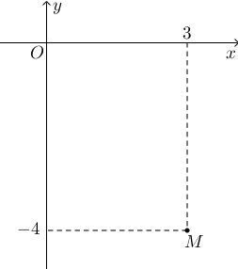

**A. $a=-4, b=-3$**  . **B. $a=-4, b=3$**  . **C. $a=3, b=4$**  . **D. $a=3, b=-4$**  .

**Câu 19.** Trong không gian, cho hai điểm phân biệt $A$ và $B$. Tập hợp các tâm mặt cầu đi qua $A$ và $B$ là

**A.** một mặt phẳng. **B.** một mặt cầu.

**C.** một mặt trụ. **D.** một đường thẳng.

**Câu 20.** Hàm số $F(x)=log_{2}x$ với $x>0$ là một nguyên hàm của hàm số:

**A. $f(x)=\frac{x}{ln2}$** . **B. $f(x)=\frac{1}{2lnx}$** . **C. $f(x)=\frac{1}{xln2}$** . **D. $f(x)=\frac{lnx}{2}$** .

**Câu 21.** Trong không gian *Oxyz*, cho mặt cầu $\left(S\right):{\left(x-3\right)}^{2}+{\left(y-4\right)}^{2}+{\left(z+5\right)}^{2}=5$. Tọa độ tâm *I* của mặt cầu (*S*) là:

**A. $I\left(-3;-4;5\right).$**   **B. $I\left(3;4;-5\right).$**   **C. $I\left(-3;4;-5\right).$**   **D. $I\left(3;4;5\right).$**

**Câu 22.** Tìm công bội của cấp số nhân $\left(u_{n}\right)$ có các số hạng $u_{3}=27$, $u_{4}=81$.

**A. $\frac{1}{3}$**  . **B. $3$**  . **C. $-3$**  . **D. $-\frac{1}{3}$**  .

**Câu 23.** Cho hình chóp $S.ABC$ có $SA$, $SB$, $SC$ đôi một vuông góc với nhau và $SA=2\sqrt{3}$, $SB=2$, $SC=3$. Thể tích khối chóp $S.ABC$ bằng

**A. $2\sqrt{3}$**  . **B. $12\sqrt{3}$**  . **C. $6\sqrt{3}$**  . **D. $4\sqrt{3}$**  .

**Câu 24.** Cho hàm số bậc bốn $y=f\left(x\right)$ có đồ thị là đường cong trong hình bên. Số nghiệm thực của phương trình $f\left(x\right)=-\frac{1}{2}$ là

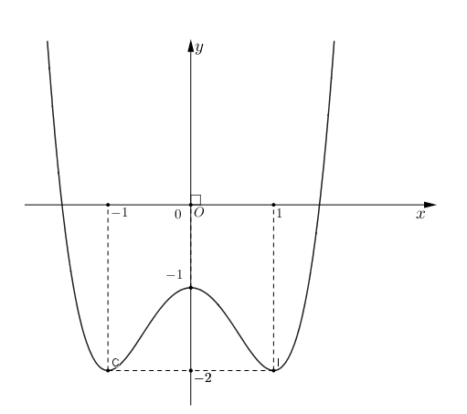

**A. $4$**  . **B. $2$**  . **C. $3$**  . **D. $1$**  .

**Câu 25.** Diện tích hình phẳng được gạch chéo trong hình bên bằng

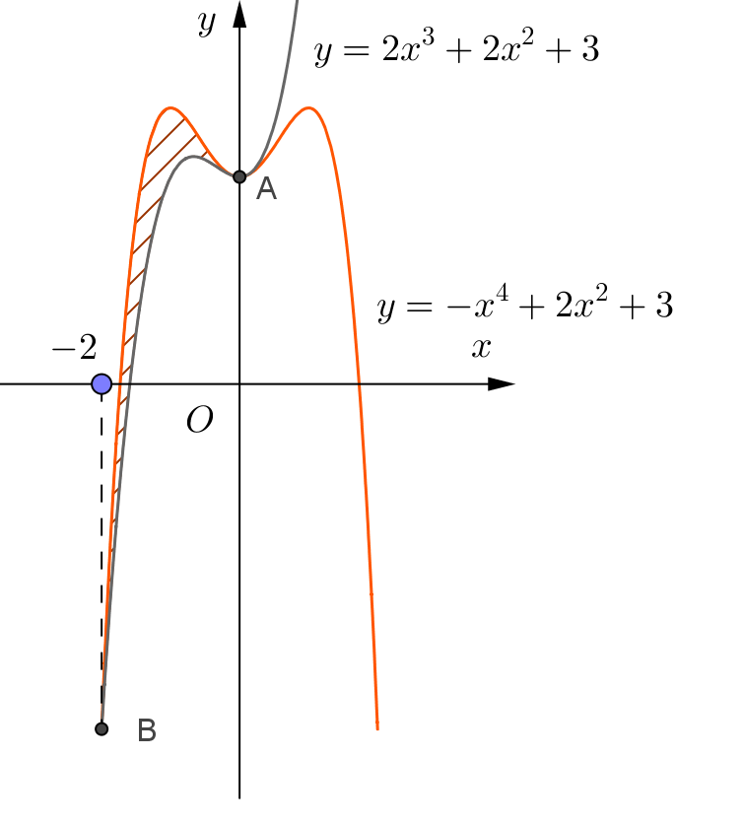

**A. $\int_{-2}^{0}{\left(-x^{4}-2x^{3}\right)dx}$** . **B. $\int_{-2}^{0}{\left(x^{4}-2x^{3}\right)dx}$**  .

**C. $\int_{-2}^{0}{\left(-x^{4}+2x^{3}\right)dx}$** . **D. $\int_{-2}^{0}{\left(x^{4}+2x^{3}\right)dx}$**  .

**Câu 26.** Cho $a>0, a≠1$ và $log_{a}x=-1$, $log_{a}y=4$. Giá trị của $log_{a}\left(x^{2}y^{3}\right)$ bằng

**A. $14$**  . **B. $10$**  . **C. $18$**  . **D. $6$**  .

**Câu 27.** Trong không gian $Oxyz$, cho điểm $A\left(1 ; 2 ; 3\right)$ và mặt phẳng $\left(P\right) : 2x-y-2z-3 =0$. Điểm nào dưới đây là hình chiếu vuông góc của điểm $A$ trên mặt phẳng $\left(P\right)$?

**A. $H\left(-1 ; 3 ; -4\right)$**  . **B. $N\left(3 ; -1 ; 2\right)$**  . **C. $K\left(3 ; 1 ; 1\right)$**  . **D. $M\left(5 ;1 ;3\right)$**  .

**Câu 28.** Cho tứ diện $ABCD$ có $AB=a$, $AC=a\sqrt{2}$, $AD=a\sqrt{3}$. Các tam giác $ABC$, $ACD$, $ABD$ là các tam giác vuông tại điểm $A$. Khoảng cách $d$ từ điểm $A$ đến $mp\left(BCD\right)$ là

**A. $d=\frac{a\sqrt{3}}{2}$**  . **B. $d=\frac{a\sqrt{6}}{3}$**  . **C. $d=\frac{a\sqrt{30}}{5}$**  . **D. $d=\frac{a\sqrt{66}}{11}$**  .

**Câu 29.** Tìm nguyên hàm của hàm số $f\left(x\right)=cos^{2}\left(\frac{x}{2}\right)$

**A. $\int{f\left(x\right)dx=\frac{x}{2}-\frac{1}{2}sinx+C}$**  . **B. $\int{f\left(x\right)dx=x+sinx+C}$**  .

**C. $\int{f\left(x\right)dx=x-sinx+C}$**  . **D. $\int{f\left(x\right)dx=\frac{x}{2}+\frac{1}{2}sinx+C}$**  .

**Câu 30.** Tập hợp điểm biểu diễn số phức $z$ thỏa mãn điều kiện $\left|\overline{z}+1+2i\right|=1$ là

**A.** Đường tròn tâm $I\left(-1;2\right)$, bán kính $R=1$. **B.** Đường tròn tâm $I\left(1;-2\right)$, bán kính $R=1$.

**C.** Đường tròn tâm $I\left(1;2\right)$, bán kính $R=1$. **D.** Đường tròn tâm $I\left(-1;-2\right)$, bán kính $R=1$.

**Câu 31.** Cosin góc giữa hai mặt của tứ diện đều bằng

**A. $0$**  . **B. $\frac{\sqrt{3}}{2}$**  . **C. $\frac{1}{3}$**  . **D. $\frac{1}{2}$**  .

**Câu 32.** Gọi $T$ là tổng các nghiệm của phương trình $lo{g_{\frac{1}{3}}}^{2}x-5log_{3}x+6=0$.Tính $T$.

**A. $T=-3$**  . **B. $T=36$**  . **C. $T=\frac{1}{243}$**  . **D. $T=5$**  .

**Câu 33.** Cho hàm số $f(x)=ax^{4}+bx^{3}+cx^{2}(a,b,c∈R)$. Hàm số $y=f^{'}(x)$ có đồ thị như trong hình bên.

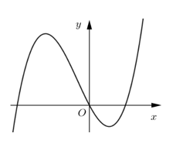

Số nghiệm thực phân biệt của phương trình $2f\left(x\right)-3=0$

**A. $4$**  . **B. $2$** . **C. $3$**  . **D. $1$**  .

**Câu 34.** Cho hàm số $y={\left(x+2\right)}^{-2}$. Tìm hệ thức giữa $y$ và $y''$ không phụ thuộc vào $x$.

**A. $y''-6y^{2}=0$**  . **B. $2y''-3y=0$**  . **C. $y''-4y=0$**  . **D. $y''+2y=0$**  .

**Câu 35.** Cho hàm số $y=f\left(x\right)$ có đạo hàm $f'\left(x\right)=x^{2}\left(x+3\right){\left(x-4\right)}^{2}.$ Hàm số $y=f\left(x\right)$ nghịch biến trên khoảng nào dưới đây?

**A. $\left(-3;0\right)$**  . **B. $\left(-∞;-3\right)$**  . **C. $\left(-2;2\right)$**  . **D. $\left(3;+∞\right)$**  .

**Câu 36.** Trong không gian $Oxyz$, cho hai mặt phẳng $\left(P\right):x-y-6=0$ và $\left(Q\right)$. Biết rằng điểm $H\left(2;-1;-2\right)$ là hình chiếu vuông góc của gốc tọa độ $O\left(0;0;0\right)$ xuống mặt phẳng $\left(Q\right)$. Số đo góc giữa mặt phẳng $\left(P\right)$ và mặt phẳng $\left(Q\right)$ bằng

**A. $90°$**  . **B. $60°$**  . **C. $45°$**  . **D. $30°$**  .

**Câu 37.**  Một hộp có $5$ bi đen, $4$ bi trắng. Chọn ngẫu nhiên $2$ bi. Xác suất $2$ bi được chọn cùng màu là

**A. $\frac{5}{9}$**  . **B. $\frac{1}{4}$**  . **C. $\frac{4}{9}$**  . **D. $\frac{1}{9}$**  .

**Câu 38.**  Trong không gian $Oxyz$ cho điểm $A\left(1;2;3\right)$ và đường thẳng $d:\frac{x-3}{2}=\frac{y-1}{1}=\frac{z+7}{-2}$. Đường thẳng đi qua $A$, vuông góc với $d$ và cắt trục $Ox$ có phương trình là

**A. $\left\{\begin{matrix}x=-1+2t \\ y=-2t \\ z=t\end{matrix}\right.$**  . **B. $\left\{\begin{matrix}x=1+t \\ y=2+2t \\ z=3+3t\end{matrix}\right.$**  . **C. $\left\{\begin{matrix}x=-1+2t \\ y=2t \\ z=3t\end{matrix}\right.$**  . **D. $\left\{\begin{matrix}x=1+t \\ y=2+2t \\ z=3+2t\end{matrix}\right.$**  .

**Câu 39.** Cho tứ diện $ABCD$ có $BD=2$, hai tam giác $ABD$, $BCD$ có diện tích lần lượt là $6$ và $10$. Biết thể tích của tứ diện $ABCD$ bằng $16$, tính số đo góc giữa hai mặt phẳng $\left(ABD\right)$ và $\left(BCD\right)$.

**A. $arcsin\left(\frac{4}{5}\right)$**  . **B. $arccos\left(\frac{4}{5}\right)$**  . **C. $arccos\left(\frac{4}{15}\right)$**  . **D. $1$**  .

**Câu 40.**  Cho $\int_{0}^{2}{f\left(x\right)dx}=2020$. Tính tích phân $I=\int_{0}^{1}{\left[f\left(2x\right)-3f\left(2-2x\right)\right]dx}$.

**A. $-2020$**  . **B. $2020$**  . **C. $1010$**  . **D. $4040$**  .

**Câu 41.** Tập hợp các số thực $m$ thỏa mãn hàm số $y=mx^{4}-x^{2}+1$ có đúng một điểm cực trị là

**A. $\left[0; +∞\right)$**  . **B. $\left(-∞; 0\right]$** . **C. $\left(-∞; 0\right)$** . **D. $\left(0; +∞\right)$** .

**Câu 42.** Trên tập hợp các số phức, xét phương trình $z^{2}-2mz+(m-1)^{2}=0$ ( $m$ là tham số thực). Có bao nhiêu giá trị nguyên của $m$ để phương trình có nghiệm $z_{0}$ thoả mãn $\left|z_{0}\right|=3$?

**A.** 3. **B.** 1. **C.** 0. **D.** 2.

**Câu 43.** Cho hàm số $y=f\left(x\right)$ liên tục trên R và thỏa mãn $f^{3}\left(x\right)+f\left(x\right)=x$ với mọi $x∈R.$ Tính $I=\int_{0}^{2}{f\left(x\right)dx}$.

**A. $I=-\frac{4}{5}$**  . **B. $I=\frac{4}{5}$**  . **C. $I=-\frac{5}{4}$**  . **D. $I=\frac{5}{4}$**  .

**Câu 44.** Cho hình nón có đỉnh $S,$ trục $SO,$ bán kính $R,$ chiều cao $h.$ Dây cung $AB$ thuộc đường tròn đáy và cách $O$ một khoảng $\frac{R}{2}$ như hình vẽ. Ký hiệu $S_{1}, S_{2}$ lần lượt là diện tích xung quanh của hình nón và diện tích tam giác $SAB.$ Biết $\frac{S_{1}}{S_{2}}=\frac{10π}{3\sqrt{3}},$ mệnh đề nào sau đây đúng?

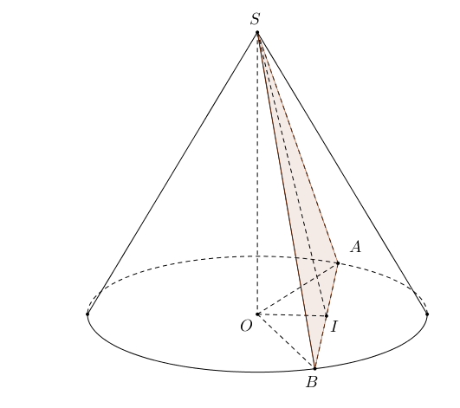

**A. $h=\frac{\sqrt{5}}{2\sqrt{2}}R.$**   **B. $h=\frac{\sqrt{11}}{8}R.$**   **C. $h=\left(\sqrt{2}-1\right)R.$**   **D. $h=\frac{1}{3}R.$**

**Câu 45.** Trong không gian $Oxyz$, cho $A\left(1;7;0\right)$ và $B\left(3;0;3\right)$. Phương trình đường phân giác trong của $\hat{AOB}$ là

**A. $d:\frac{x}{6}=\frac{y}{7}=\frac{z}{5}$**  . **B. $d:\frac{x}{5}=\frac{y}{7}=\frac{z}{4}$**  . **C. $d:\frac{x}{4}=\frac{y}{5}=\frac{z}{3}$**  . **D. $d:\frac{x}{3}=\frac{y}{5}=\frac{z}{7}$**  .

**Câu 46.** Cho $x$ là nghiệm của phương trình: $3^{log_{5}x}+x^{log_{5}3}=6$. Giá trị của $A=log_{3}\left(4+x\right)$ là

**A.** 2. **B. $log_{3}12$**  . **C. $log_{3}7$**  . **D. $log_{3}10$**  .

**Câu 47.** Trong không gian hệ tọa độ $Oxyz$, cho các điểm $A\left(a;0;0\right),$ $B\left(0;b;0\right),$ $C\left(0;0;c\right)$ với $a≥4, b≥5, c≥6$ và mặt cầu $\left(S\right)$ có bán kính bằng $\frac{3\sqrt{10}}{2}$ ngoại tiếp tứ diện $O.ABC$. Khi tổng $OA+OB+OC$ đạt giá trị nhỏ nhất thì mặt phẳng $\left(α\right)$ đi qua tâm $I$ của mặt cầu $\left(S\right)$ và song song với mặt phẳng $\left(OAB\right)$ có dạng $mx+ny+pz+q=0$ (với $m, n, p, q∈Z$; $\frac{q}{p}$ là phân số tối giản). Giá trị $T=m+n+p+q$ bằng

**A. $-5$**  .

**B. $9$**  .

**C. $5$**  .

**D. $3$**  .

**Câu 48.** Có bao nhiêu số nguyên dương $m$ trong đoạn $\left[-2018 ; 2018\right]$ sao cho bất phương trình sau đúng với mọi $x∈\left(1 ; 100\right)$: ${\left(10x\right)}^{m+\frac{logx}{10}}≥10^{\frac{11}{10}logx}$.

**A. $4036$** . **B. $4026$** . **C. $2013$** . **D. $2018$** .

**Câu 49.** Có bao nhiêu số nguyên $m$ $∈ \left(-20 ; 20\right)$ để hàm số $y=|3x^{4}-4x^{3}-12x^{2}+m|$ nghịch biến trên khoảng $\left(-∞ ; -1\right)$.

**A. $8$**  . **B. $15$**  . **C. $4$**  . **D. $30$**  .

**Câu 50.** Cho số phức $Z$ thỏa mãn điều kiện $|iz-2-i|=3$. Tìm giá trị lớn nhất của biểu thức $T=2|z-4-i|+|z+5+8i|$.

**A. $maxT=3\sqrt{15}$**  . **B. $maxT=15\sqrt{3}$**  . **C. $maxT=9\sqrt{5}$**  . **D. $maxT=18\sqrt{5}$**  .

**------------- HẾT -------------**